东莞理工学院计算机科学与技术学院
带键盘事件的计算器实验报告
课程名称：Qt应用程序开发 学期：2026年秋季
实验名称 | 带键盘事件的计算器 |  |  | 实验序号 | 一
姓 名 | 杜恩泽 | 学 号 | 2024414290208 | 班 级
实验地点 |  | 实验日期 |  | 指导老师
教师评语 |  |  |  | 实验成绩

一、实验概述
本实验使用 Qt 6.10.3、Qt Widgets 和 Qt Designer 完成一个带键盘事件的桌面计算器。程序支持四则运算、小数、负数、退格、清除和连续计算，并对连续小数点、连续操作符、除零、结果后继续输入以及鼠标与键盘混合输入进行了处理。
实验环境：Windows 11 64 位、Qt 6.10.3 MinGW 64 位、MinGW-w64 GCC 13.1.0、Qt Creator 20.0.1、Git。工程使用 qmake，源代码位于 GitHub 仓库 https://github.com/dez628/QtCourse 的 Experiment1_Calculator 目录。
二、UI 界面布局与设计
界面采用浅色背景、深色显示区和四列网格按钮。顶部为表达式与当前输入区，下方依次布置功能键、数字键、操作符和等号。主窗口使用 QVBoxLayout 管理显示区、键盘提示和按钮区，按钮区使用 QGridLayout，使窗口缩放时各按键仍保持对齐。
主要控件包括 expressionLabel（表达式）、displayLabel（当前值或结果）、buttonClear、buttonBackspace、buttonSign、四个运算按钮和数字按钮。每个按钮通过 calculatorToken 和 buttonRole 动态属性描述输入含义和样式角色，避免在多个槽函数中重复编写相同逻辑。
三、主要代码与设计说明
计算状态与窗口界面分离。CalculatorCore 保存当前输入、左操作数、待执行操作符、上一次操作数和操作数、结果状态和错误状态。CalculatorMainWindow 只负责把按钮点击转换为 token、把键盘按键映射为 token，并在每次处理后刷新两个显示标签。
鼠标按钮的点击事件通过 calculatorToken 动态属性取得统一 token；键盘事件也生成相同的 token，再调用同一个 dispatchToken()。因此两类输入最终都进入 CalculatorCore::inputToken()，不存在单独的鼠标算术或键盘算术逻辑。
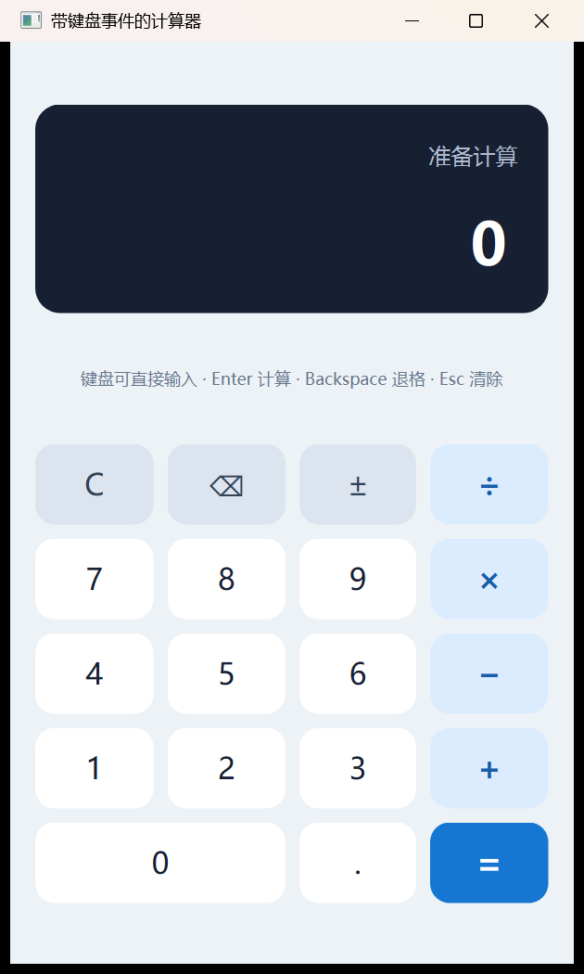
图 1 计算器主界面与控件布局
void CalculatorMainWindow::dispatchToken(const QString &token)
{
m_core.inputToken(token);
refreshDisplay();
}
// 鼠标：读取按钮元数据
connect(button, &QPushButton::clicked, this, [this, button]() {
dispatchToken(button->property("calculatorToken").toString());
});
// 键盘：映射到相同 token 后复用 dispatchToken
case Qt::Key_Plus: token = QStringLiteral("+"); break;
case Qt::Key_Backspace: token = QStringLiteral("⌫"); break;
四、操作数输入、小数、退格和清除
数字键先判断当前是否处于“等待第二个操作数”状态。若是，则用新数字替换上一个结果；若是计算完成后的数字输入，则重置计算并开始新表达式；否则继续追加数字。数字总数限制为 16 位，避免无限输入导致显示溢出。
输入小数点前检查当前输入是否已包含“.”。如果已经存在则忽略本次小数点，因此同一操作数不会出现两个小数点。以前导小数点开始时自动补成“0.”。
if (m_waitingForOperand) {
m_currentText = QStringLiteral("0.");
m_waitingForOperand = false;
} else if (m_freshInput) {
m_currentText = QStringLiteral("0.");
} else if (!m_currentText.contains(QLatin1Char('.'))) {
m_currentText += QLatin1Char('.');
}
退格只作用于正在输入的当前操作数，删除最后一位；只剩符号或空串时恢复为 0。清除键恢复当前值、表达式、操作符、上一次运算和错误状态。计算结果后直接退格不会误改结果，避免把只读结果当成可编辑字符串。
五、双操作数与计算状态管理
按下操作符时，如果当前没有待执行操作符，就把当前值保存到 m_accumulator；如果已经有操作符且已经输入第二个操作数，就先执行上一次运算，再把结果作为下一个左操作数；如果刚按过操作符，则用新操作符替换旧的连续操作符。
按下等号时，m_leftDisplayText 是左操作数，m_pendingOperator 是操作符，m_currentText 是右操作数。executePendingOperation() 完成计算并更新 m_accumulator，随后清除待执行操作符并进入结果状态。计算完成后输入操作符会继续使用结果，输入数字则开始新计算；连续按等号会重复使用上一次操作符和右操作数。
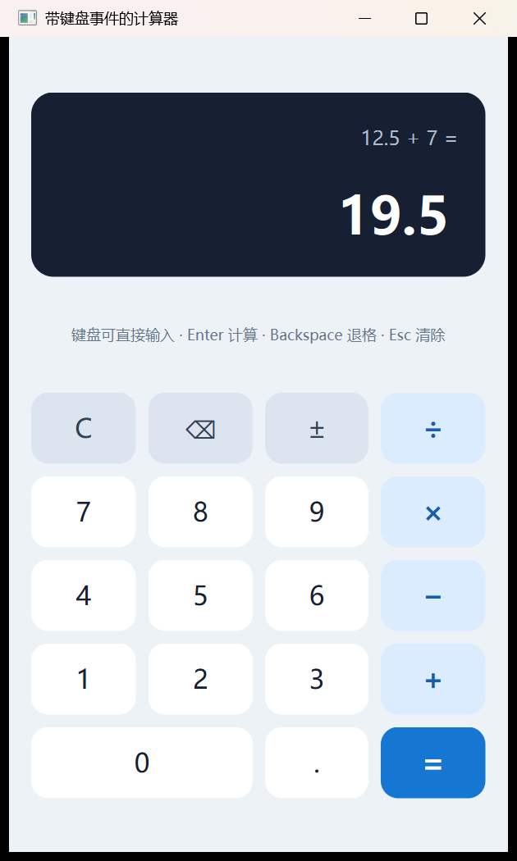
图 2 键盘输入 12.5+7 得到 19.5
六、连续运算与边界处理
本程序采用普通计算器的即时求值方式。输入 2+3×4 时，按下乘号前先得到 2+3=5，再计算 5×4，最终结果为 20。连续按操作符只保留最后一个操作符，例如 8÷×2 最终按 8×2 计算。
除零检查在真正执行除法之前完成。右操作数接近零时进入错误状态，显示“无法除以 0”；错误状态下操作符和等号不再继续执行，输入数字或按清除键即可开始新的计算。这一处理避免了浮点除法产生无穷值或未定义结果。
测试输入 | 首轮设计或运行现象 | 原因分析 | 修改方法 | 修改后结果
5 + ± 3 | 显示 -03，数值虽然可解析但不规范 | 把 -0 当成普通字符串继续追加数字 | 当前字符串为 -0 时，用“-”加新数字替换 -0 | 显示 -3；5+(-3)=2
1.2.3 | 逐字符追加会出现多个小数点 | 未检查当前操作数是否已有小数点 | 输入前检查 contains('.')，已存在则忽略 | 保持 1.23，不产生非法数值
8 ÷ 0 = | 直接除法会得到非有限值并破坏状态 | 缺少除零守卫和统一错误状态 | 除法前用 qFuzzyIsNull 判断，进入错误状态 | 显示“无法除以 0”；输入 5+2= 恢复为 7

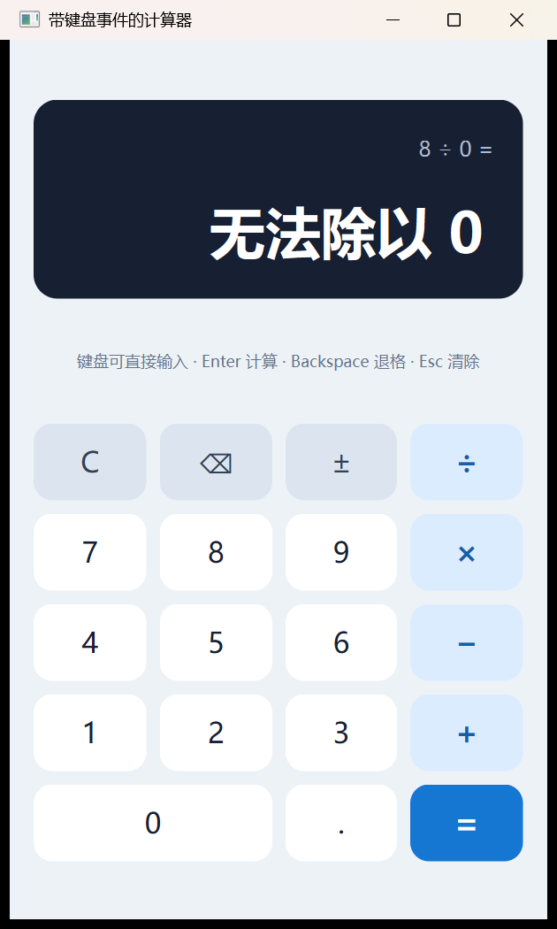
图 3 除零提示及可恢复的错误状态
七、样式表与键盘操作
样式表 resources.qss 设置浅灰背景、深色显示区、圆角按钮、悬停和按下状态。数字、功能、操作符和等号通过 buttonRole 属性区分颜色和字号。优化后的界面强化了显示层级，等号使用高对比蓝色，操作符使用浅蓝底，键盘提示直接放在显示区下方，便于用户发现键盘输入能力。
键盘支持主键盘和数字小键盘的 0-9、小数点和加减乘除，Enter 或等号计算结果，Backspace 退格，Esc、C 或 Delete 清除，F9 切换正负号。所有按键首先映射为 token，随后与鼠标点击走同一个 dispatchToken() 入口。键盘测试输入 12.5+7 得到 19.5；鼠标输入 1.5+7 得到 8.5，与核心测试一致。
八、GitHub 提交日志
仓库地址：https://github.com/dez628/QtCourse。实验 1 在独立子目录中开发，保留了原有第 2 周作业。开发过程按功能实现、问题修复、交互完善、测试和文档形成以下有效提交。
提交 | 说明 | 阶段
03ac6fd | 创建计算器界面框架 | 工程与 UI
08c9192 | 实现输入状态与四则运算 | 核心功能
0707606 | 修复负数输入前导零 | 问题修复
9eeb599 | 统一鼠标与键盘输入入口 | 交互实现
4af6ab0 | 优化样式并补充键盘操作提示 | 界面完善
ab2e352 | 增加核心逻辑和界面自动化测试 | 自动化验证
0f049e3 | 补充运行说明、测试记录和界面截图 | 文档与证据

九、AI 辅助开发记录
问题：需要同时满足 Qt UI 设计器、四则运算、异常输入、鼠标和键盘一致，以及至少 5 次有效 Git 提交，初始代码如果直接堆在窗口类中会难以验证。
提示词：先阅读实验文档并给出方案；使用本机 Qt 6.10.3 完成计算器；鼠标与键盘复用一套逻辑；覆盖连续小数点、连续操作符、除零、结果后继续输入；使用自动化测试并提交到 dez628/QtCourse。
AI 方案：将计算状态机拆为 CalculatorCore，将 UI 和键盘事件放在主窗口中，用 calculatorToken 和 keyPressEvent 统一分发；加入 QtTest 核心测试和界面测试；按功能阶段提交 Git。实际编译和测试表明该结构可行。
发现的问题：首轮负数输入产生 -03；连续运算、连续操作符和除零状态需要明确测试。修改：增加 -0 特判，并加入连续运算、操作符替换、除零恢复和界面鼠标/键盘测试。最终核心测试 20 passed，界面测试 4 passed。
十、测试结果
测试类别 | 覆盖内容 | 结果
核心逻辑 | 四则运算、小数、连续小数点、连续操作符、连续运算、结果后输入 | 20 passed
边界状态 | 除零、除零恢复、退格、清除、负数前导零 | 全部通过
界面交互 | 键盘计算、鼠标点击、键盘与鼠标一致、Esc 和 Backspace | 4 passed
人工检查 | 主界面、键盘结果和除零提示截图可见且无截断 | 全部通过

测试视频依次演示鼠标小数运算、键盘计算、退格和清除、除零处理、连续运算、重复小数点以及 Git 提交历史。视频作为作业系统附件提交，文件名称为“实验1-带键盘事件的计算器-演示视频.mp4”。
十一、实验总结
本次实验的主要收获是把界面事件与计算状态彻底分开。计算器看似只有简单四则运算，但“等待第二个操作数”“结果已显示”“连续操作符”“错误状态”等状态会相互影响，如果没有明确的状态转换，键盘输入和鼠标输入很容易出现不同结果。
AI 能快速提供工程结构、状态机和测试用例，但它生成的代码仍需要用编译器、QtTest 和实际界面逐项验证。负数前导零问题就是通过边界测试发现的。修复时没有只修改显示字符串，而是补充条件分支和回归测试，确保问题不会再次出现。后续如果再扩展百分比、平方根或历史记录，应继续为每种功能增加状态和独立测试。

